Дата: 13.04 -17.04. 2020
Рекомендации для родителей по теме: «Весна в окно стучится»
Цель: Развитие способности к установлению связей между изменениями в неживой и живой природе весной. Развитие эстетического отношения к образам весны в произведениях искусства Наблюдения и эксперименты (вода, свет, воздух).

Образовательные области | Рекомендации
Познание  Тема: «Весна в окно стучится»  Программное содержание: Уточнить влияние весны на жизнь и деятельность человека (меняется одежда, игры детей на улице, у людей появляются новые заботы и дела в саду и огороде, на улицах и пр.). Воспитывать бережное отношения к природе, умение замечать красоту весенней природы. | Ф. Тютчев «Весенние воды»  Еще в полях белеет снег,  А воды уж весной шумят -  Бегут и будят сонный брег,  Бегут, и блещут, и гласят...  Они гласят во все концы:  "Весна идет, весна идет,  Мы молодой весны гонцы,  Она нас выслала вперед!  Весна идет, весна идет,  И тихих, теплых дней  Румяный, светлый хоровод  Толпится весело за ней!  - Предложите детям нарисовать рисунки и составить рассказ о весенних изменениях в природе  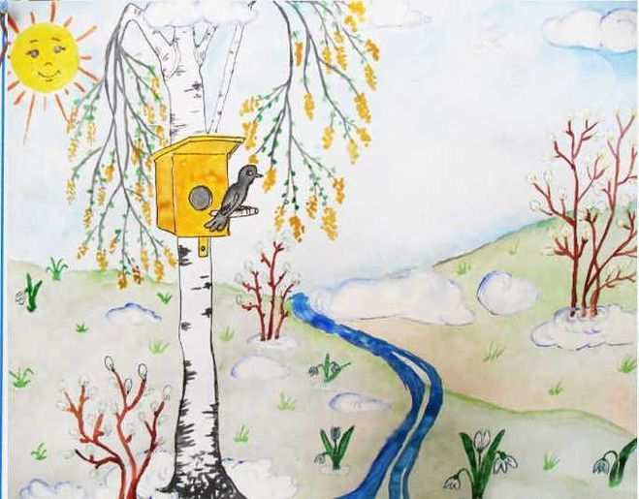  Упражнение для глаз: «Мигалочки»  Светит солнышко в окошко,  Закроем глазки мы немножко.  Подержали – открываем,  А теперь мы поморгаем.  Правый глазик открываем,  А другой не открываем,  А теперь их поменяем.  Левый глазик открываем,  А другой не открываем,  Правый – левый 2 раза  Открывай теперь их смело.  Игра «Хлопаем в ладоши»  Цель:развитие быстроты распределения и переключения внимания, познавательной активности детей.  Ход: Взрослый нацеливает ребёнка на то, что сейчас он будет произносить различные слова, но как только он назовет слово, относящееся к весне, ребёнок должен хлопнуть в ладоши.
Математика  Тема: "Измерение длины".  Программное содержание: Развивать сообразительность, воображение, логическое мышление. Упражнять в измерении длины с помощью условной мерки; познакомить с понятиями "квадрат", "прямоугольник", сравнивать геометрические фигуры, преобразовывать одну фигуру в другую. | - Предложить найти в окружающей жизни предметы, имеющие форму квадрата, прямоугольника.  - Для закрепления понятий "квадрат", "прямоугольник" поиграйте с детьми в игровое упражнение «Сравни квадрат и прямоугольник"» - Что у них общего, чем отличаются? Какие еще геометрические фигуры ты знаешь? Сделай из квадрата два прямоугольника.  - Предложите детям с помощью линейки измерить разные предметы в доме (книгу, тетрадь, машинку, куклу и т.д.).  - Игра «Исправь ошибку». Родитель заведомо неправильно произносит слова, а ребенок должен их исправить. (высочее – выше; красившее – красиво и т.д.)  Игра «Кто знает больше»  Цель: развивать мышление, память.  Ход: Взрослый предлагает ребенку за одну минуту назвать 5 предметов заданной формы или цвета. Например, - 5 круглых предметов, или 5 зеленых предметов. 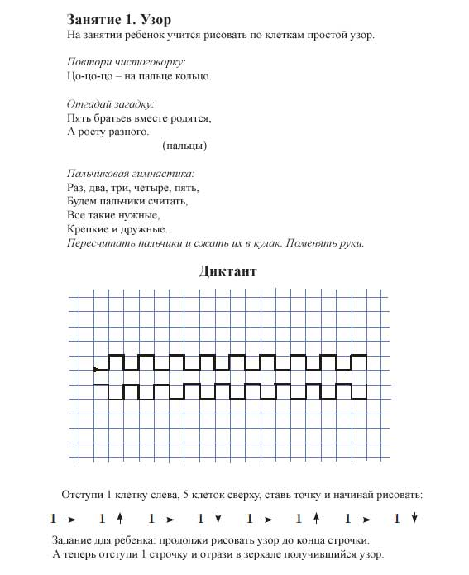
Развитие речи (Связная речь)  Тема: Пересказ сказки В. Сутеев «Кораблик»  Программное содержание: учить детей последовательно рассказывать сказку, выразительно передавать диалог действующих лиц, уделять особое внимание заключительной части рассказа. | «Пошли гулять Лягушонок, Цыпленок, Мышонок, Муравей и Жучок.  Пришли на речку.  — Давайте купаться! — сказал Лягушонок и прыгнул в воду.  — Мы не умеем плавать, — сказали Цыпленок, Мышонок, Муравей и Жучок.  — Ква-ха-ха! Ква-ха-ха! — засмеялся Лягушонок. — Куда же вы годитесь?! — И так стал хохотать — чуть было не захлебнулся.  Обиделись Цыпленок, Мышонок, Муравей и Жучок. Стали думать. Думали-думали и придумали.  Пошел Цыпленок и принес листочек. Мышонок — ореховую скорлупку. Муравей соломинку притащил. А Жучок — веревочку. И пошла работа: в скорлупку соломинку воткнули, листок веревочкой привязали — и построили кораблик!  Столкнули кораблик в воду. Сели на него и поплыли!  Лягушонок голову из воды высунул, хотел еще посмеяться, а кораблик уже далеко уплыл… И не догонишь!»  В. Сутеев «Кораблик»
Обучение грамоте  Тема: «Дифференциация на слух звуков[к], [г], [х]»  Программное содержание: Продолжать знакомство детей со звуками [к], [г], [х], закрепить умение выделять их в словах и фразах; закрепить понятие «согласный звук»; упражнять в выделении первого согласного звука в слове. | Комплекс артикуляционной гимнастики:  «Лопаточка» Широкий язык высунуть, расслабить, положить на нижнюю губу. Следить, чтобы язык не дрожал. Держать 10-15 сек.  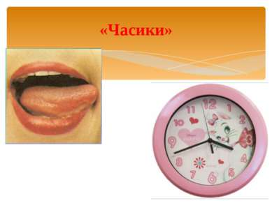  «Часики» Высунуть узкий язык. Двигать языком попеременно то вправо, то влево, от одного угла рта к другому. Рот не закрывать при этом. Упражнение проводится под счёт 10-15 раз.  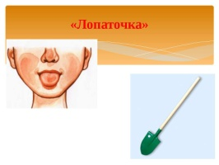  - Для закрепления умения выделять в словах и фразах звуки [к], [г], [х] – поиграйте с детьми в дидактическую игру «Назови слово на заданный звук»  - Предложите поиграть в игру «Поймай звук» - Взрослый произносит звуки гласные и согласные. Ребёнок должен хлопнуть в ладоши «поймать гласный (согласный) звук.  Игра «Скажи по-другому»  Цель:развивать умение заменять многозначные слова в словосочетаниях.  Ход: Воспитатель называет детям словосочетания и просит сказать, по-другому заменив слово другим многозначным.  Например:  Часы идут… (ходят).  Мальчик идет... (шагает).  Снег идет... (падает).  Поезд идет... (едет, мчится).  Весна идет... (наступает).  Пароход идет... (плывет).
Знакомство с художественной литературой  Тема: Стихотворение А. Якима «Апрель»  Программное содержание: формировать умение выразительно читать наизусть стихотворение; учить воспроизводить в своей речи образные выражения из текста | Заучивание наизусть  Яков Лазаревич Аким «Апрель»  Долго шла весна тайком  От ветров и стужи,  А сегодня — прямиком  Шлёпает по лужам.  Гонит талые снега  С гомоном и звоном,  Чтобы выстелить луга  Бархатом зелёным.  «Скоро, скоро быть теплу!» -  Эту новость первой  Барабанит по стеклу  Серой лапкой верба.  Скоро тысячи скворцов  С домиком подружат,  Скоро множество птенцов  Выглянет наружу.  Тучи по небу пройдут.  И тебе впервые  На ладошку упадут  Капли дождевые...
Художественно-эстетическое развитие  Аппликация  Тема: «Цветы луговые»  Программное содержание: вырезание розетковых цветов из бумажных квадратов, сложенных дважды по диагонали с передачей разных форм лепестков (мак, ромашка, василек) | 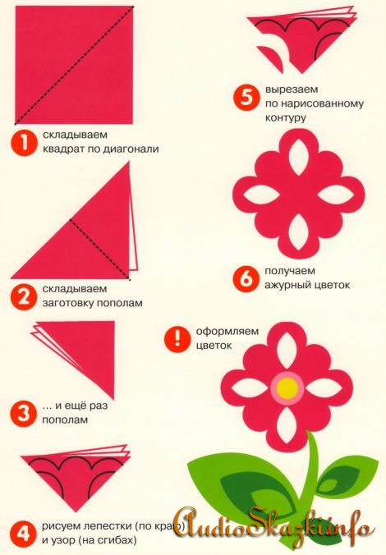  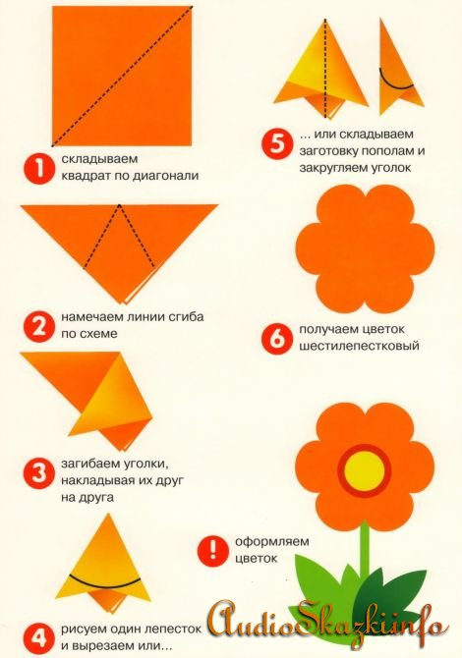  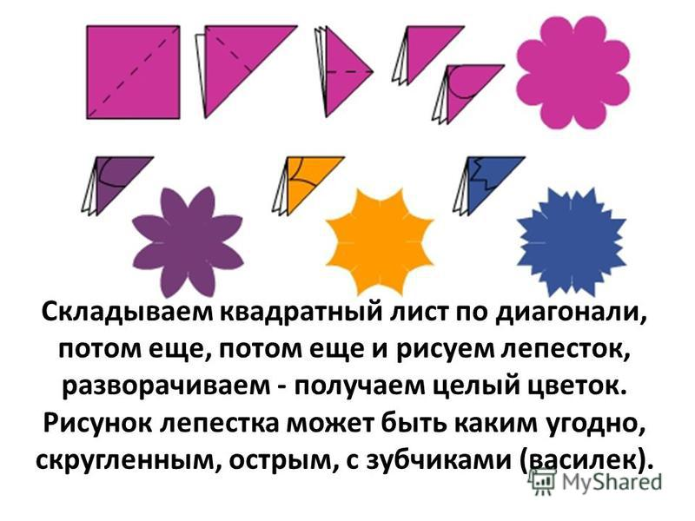
Конструирование  Тема: «Голубь мира» (оригами)  Программное содержание. Закреплять умение работать в технике оригами. Учить правильно понимать читать схемы изготовления поделок. Закреплять умение точно складывать листы бумаги ( соединяя углы и стороны) | 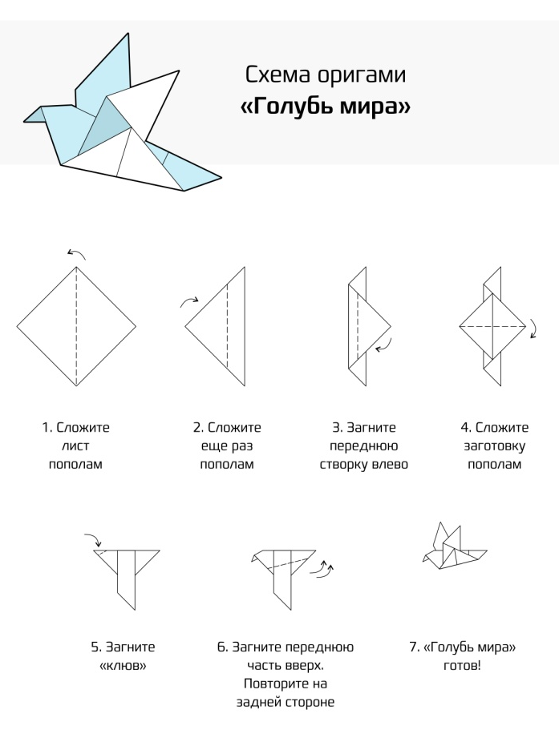  Елена Лазарева  Стихотворение «Голубь»  Голубь, миленький,родной!  Передай всем,дорогой!  Не хотим мы вновь войны,  Слез и мертвой тишины!  Ты лети над всей планетой  Помогая мирным светом,  Залетая в каждый дом,  Согревай своим теплом!  Ты спроси у наших взрослых,  Пусть ответят на вопросы:  Что же может быть страшней  Чем терять своих друзей?  Для чего тогда родиться?  Для чего тогда трудиться?  Если страшная война  Всех погубит не щадя.  В мире я хочу расти,  И друзей себе найти  Петь, плясать и веселиться.  Много знать, всему учиться!  Маме с папой помогать  И себя оберегать.  Люди все понять должны:  Дети против злой войны!  Берегите голубей!  Мир планете всех важней!
Дополнительные задания
